Методическая разработка
Родительские собрания в форме интерактива

Разработано учителем начальных классов
МБОУ «Средней общеобразовательной школы № 35
им.К Д.Воробьева» г. Курска

Кудюковой Полиной Сергеевной

Тема: «Ваш ребенок стал первоклассником»
- Здравствуйте уважаемые родители! Сегодня я предлагаю вам стать участниками известной по всей России телепередачи «Пусть говорят». Как вы думаете, с какой целью создаются такие телепередачи?
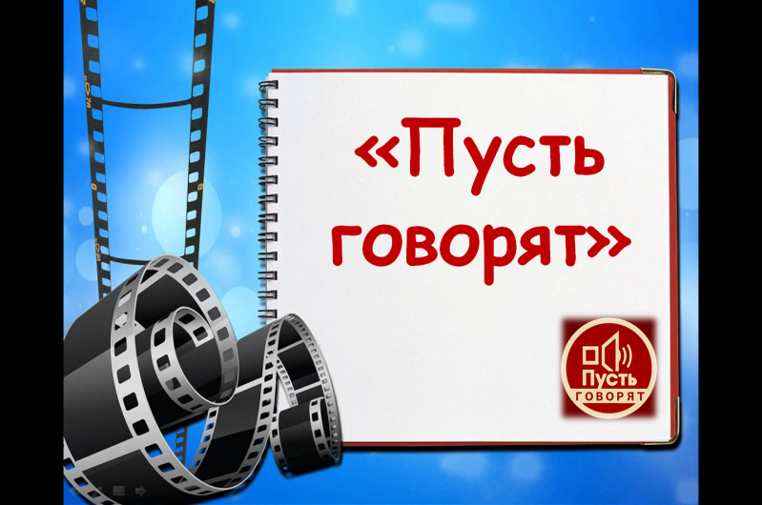
- И сегодня мы с вами постараемся ответить на несколько важных вопросов.
-Сегодня я буду в роли ведущей программы «Пусть говорят» и мне хотелось бы начать со слов замечательного французского писателя Антуана де Сент-Экзюпери ««Самая большая роскошь на свете – это роскошь человеческого общения».
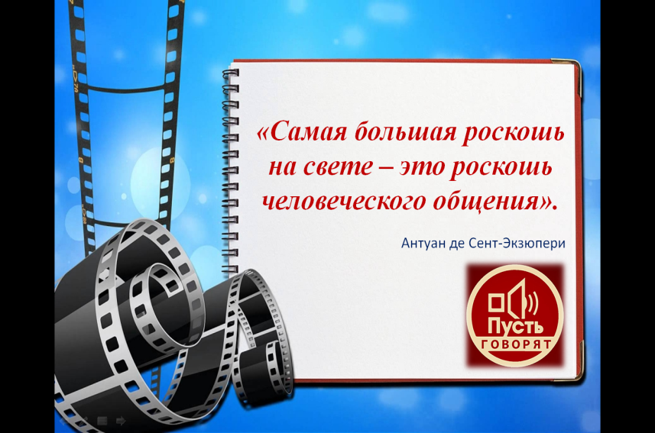
- Какое слово на ваш взгляд является главным в этой фразе?
- Обратите внимание на корень этого слова.

- Что нам говорит этот корень?
-Действительно, этот корень нам показывает, что только общими усилиями мы с вами можем достичь нужной цели.
- Свойственные дошкольникам – беспечность, беззаботность, погруженность в игру, сменяются жизнью, наполненной множеством требований, обязанностей и ограничений. Начало школьного обучения кардинальным образом меняет весь его образ жизни. Поступление в школу – переломный момент в жизни каждого ребенка.
- У каждого эфира передачи «Пусть говорят» есть тема, предположите какова тема сегодняшнего выпуска?
-А тема нашего выпуска звучит так «Ваш ребенок стал первоклассником».
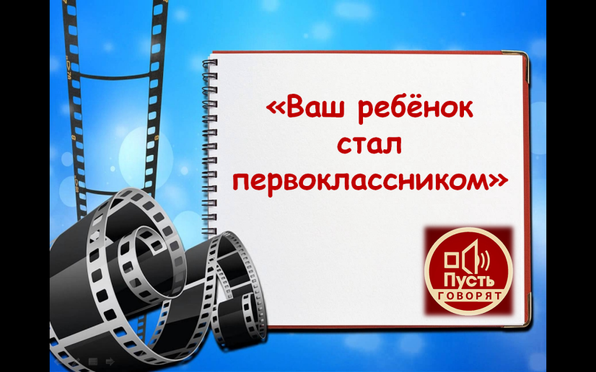
- Сформулируйте вопросы, на которые на ваш взгляд, мы должны сегодня ответить.
- Сегодня мы с вами остановимся только на некоторых их них.
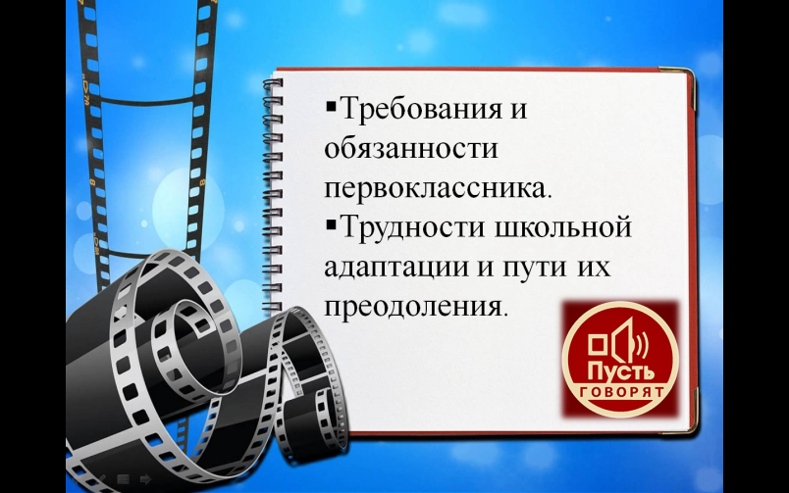
- Как вы считаете, кто предъявляет требования к первоклассникам?
- Я предлагаю разбиться вам на две группы. 1 группа определяет требования, которые предъявляет первокласснику школа, а 2 группа – родители. (Работа с флипчартом)

ШКОЛА | Внимательно слушать | РОДИТЕЛИ
ШКОЛА | Не отвлекаться | РОДИТЕЛИ
ШКОЛА | Выполнение поручений по самообслуживанию | РОДИТЕЛИ
ШКОЛА | Изменение режима дня | РОДИТЕЛИ
ШКОЛА | Быть доброжелательным, открытым для общения, | РОДИТЕЛИ
ШКОЛА | Подчиняться установленным правилам и порядку | РОДИТЕЛИ
ШКОЛА | Проявление самостоятельности в поведении | РОДИТЕЛИ
ШКОЛА | Быть уважительным по отношению к окружающим | РОДИТЕЛИ

- Мы с вами определили, что данные требования предъявляют ребёнку обе стороны.
-Какой можно сделать вывод? ( Школу и родителей объединяет одна общая цель, поэтому для ее достижения обе стороны должны работать сообща)
- Дайте определение слову «адаптация».
- Адаптация обозначает приспособление строения и функций организма, его органов и клеток к условиям среды.
-Понятие «адаптация» тесно связано с понятием «готовность ребёнка к школе». Начало школьного обучения приходится на кризис 7 лет. Новая, непривычная обстановка в школе не на детей действует одинаково.
-Кто может помочь ребёнку в преодолении школьной адаптации?
- Для успешной адаптации важна доброжелательная и спокойная атмосфера в семье. Давайте вместе сформулируем советы по адаптации ребенка в школе.

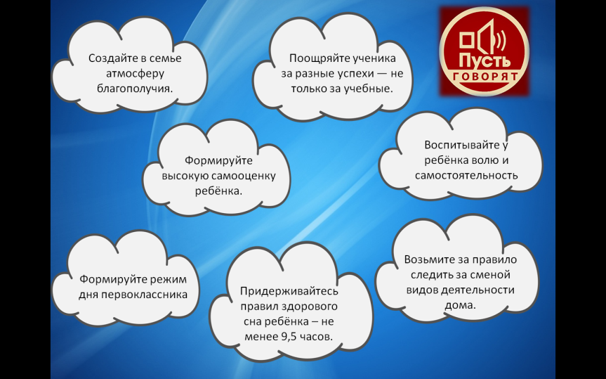
-Мы с вами перечислили не все факторы, влияющие на успешную адаптацию ребёнка в школе. Поэтому я приготовила для вас небольшие памятки.

Памятка родителям по улучшению
адаптации ребенка в школе

- Будите ребёнка ласково: пусть у него будет хорошее настроение на весь день!
- Не спешите. Правильно рассчитывайте время – это ваша задача.
- Не запугивайте ребёнка перед выходом в школу! Просто желайте ему удачи и хорошего дня.
- Забирая ученика после школы, не приставайте к нему с бесконечными вопросами по поводу школы. Пусть ребёнок расслабиться, отдохнёт.
- Если Вы видите, что малыш чем-то опечален, — дайте ему время, пусть он расскажет о своей проблеме сам.
- Если учитель высказал вам замечания по поводу вашего ребенка, воспринимайте это сдержанно. Желательно, чтобы ребёнок при этом разговоре не присутствовал.
- Не заставляете ребёнка выполнять домашнее задание непосредственно после прихода из школы.
- Не требуйте выполнять сразу все задания – устраивайте перерывы.
- Поощряйте самостоятельность первоклассника при выполнении упражнений. Если ему потребуется помощь – он скажет.
- Не ставьте ребёнку условий.
- Лучше всего, когда все члены семьи поддерживают одну тактику воспитания ребёнка и общения с ним.
- Не игнорируйте жалобы малыша на самочувствие – это может быть показателем переутомления.
- Рассказывайте ребенку перед сном сказки или небольшие рассказы, помогите ему успокоиться и заснуть.
- Наш выпуск подходит к завершению и я предлагаю вам попробовать себя в роли экспертов . у каждого из вас есть 3 карточки: Красный цвет – “считаю полученную информацию полезной”; синий цвет – “считаю полученную информацию недостаточно полезной”; зеленый цвет – “я не узнал для себя ничего нового ”.
- Спасибо Вам за продуктивную беседу. Берегите себя и своих близких.

Тема : «Возрастные и индивидуальные особенности первоклассников»
- Здравствуйте уважаемые родители! Сегодня я предлагаю вам стать участниками известной по всей России телепередачи «Пусть говорят». Как вы думаете, с какой целью создаются такие телепередачи?
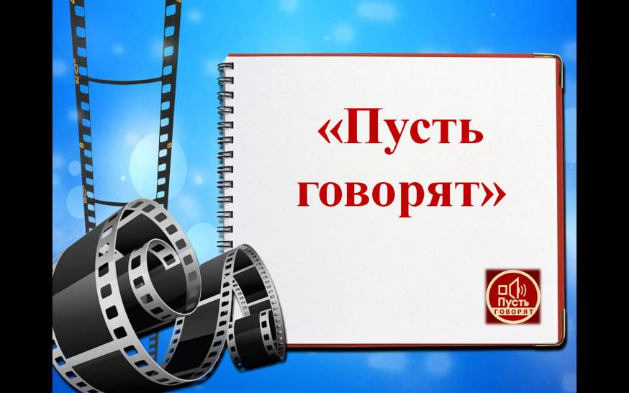
- И сегодня мы с вами постараемся ответить на несколько важных вопросов.
-Сегодня мы с вами будем в роли соведущих программы «Пусть говорят» и мне хотелось бы начать со слов замечательного французского писателя Антуана де Сент-Экзюпери ««Самая большая роскошь на свете – это роскошь человеческого общения».
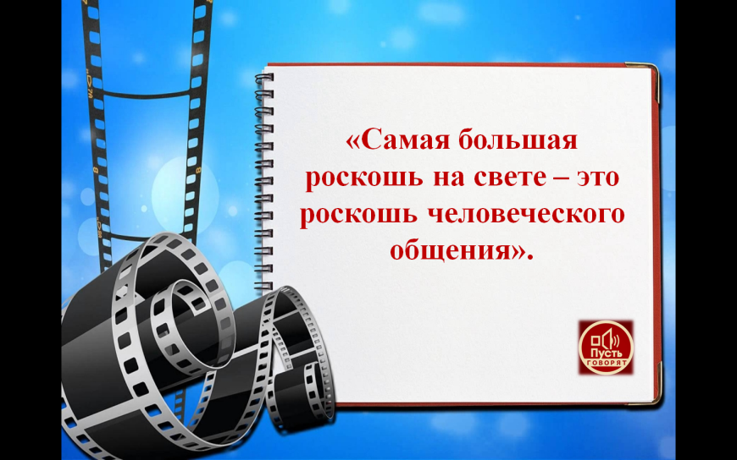
- Какое слово на ваш взгляд является главным в этой фразе?
- Обратите внимание на корень этого слова.
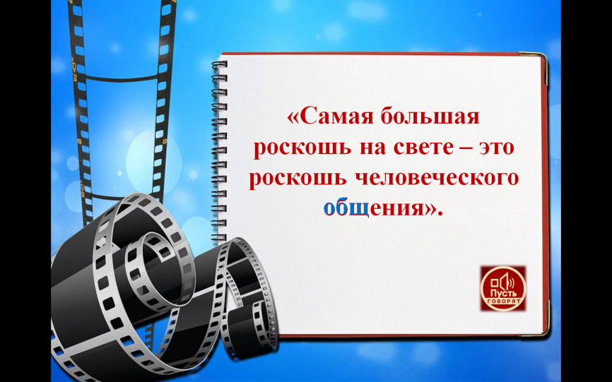
- Что нам говорит этот корень?
-Действительно, этот корень нам показывает, что только общими усилиями мы с вами можем достичь нужной цели.
- Ребёнок отличается от взрослого не просто количественными показателями роста и веса, но и особенностями строения организма, его отдельных органов, которые существенно меняются в зависимости от различных периодов жизни человека.
- Предположите тему нашей встречи.
-А тема нашего выпуска звучит так «Возрастные и индивидуальные особенности младшего школьника».
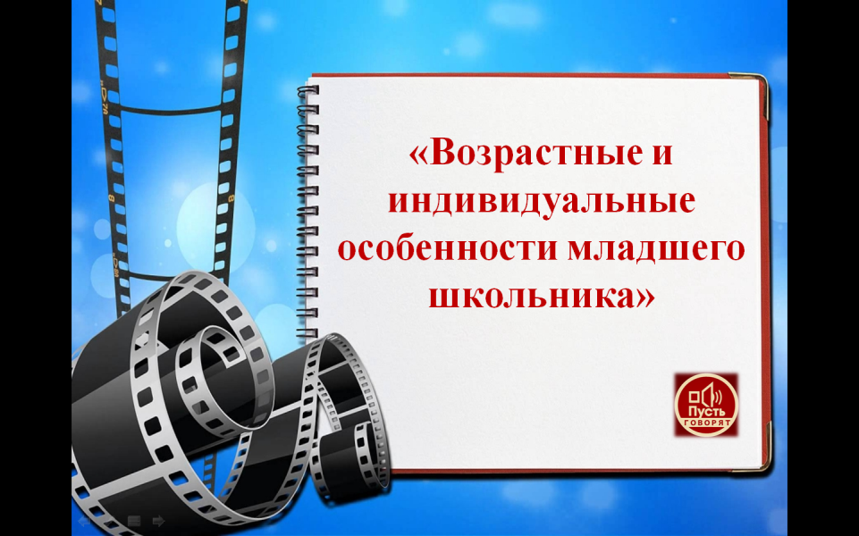
-Сформулируйте цель нашей встречи.
- Сформулируйте задачи, которые на ваш взгляд стоят перед нами при рассмотрении данной темы.

- В младшем школьном возрасте происходят существенные изменения во всех органах и тканях тела. Формируются все изгибы позвоночника - шейный, грудной, поясничный. Однако окостенение скелета ещё не заканчивается, ему свойственна большая гибкость и подвижность.
- Я предлагаю вам по изображениям сформулировать рекомендации для родителей.
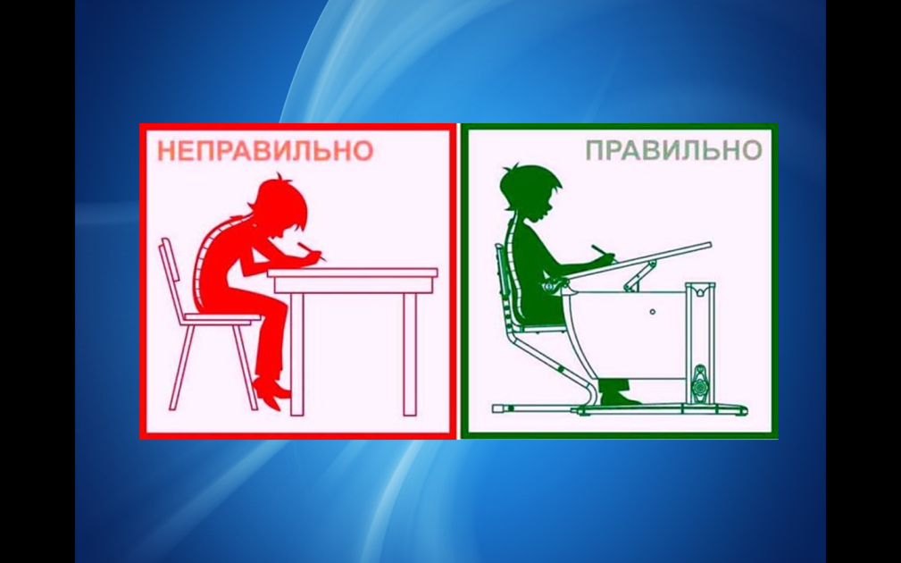
(чрезвычайно важно в этом возрасте следить за осанкой ребёнка (во время чтения, выполнения домашних заданий, за обеденным столом, у телевизора), те более что младший школьник немало времени проводит за партой, за столом. )

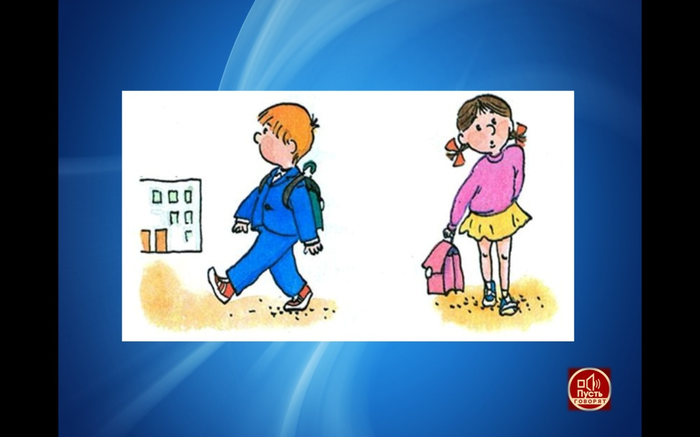
(Необходимо помнить, что портфель ребёнку нельзя носить в одной руке – это может вызвать нарушение осанки. Сейчас многие дети ходят в школу с ранцами. Проследите, чтобы ребёнок не сутулился, не наклонялся вперёд под его тяжестью. Подгоните ремни ранца в соответствии с фигурой, ростом школьника. Следите, чтобы ранец легко и плотно одевался на курточку, пальто, шубу. )
- Как вы думаете, правильно ли в данной ситуации ведёт себя родитель? Дайте свои рекомендации.
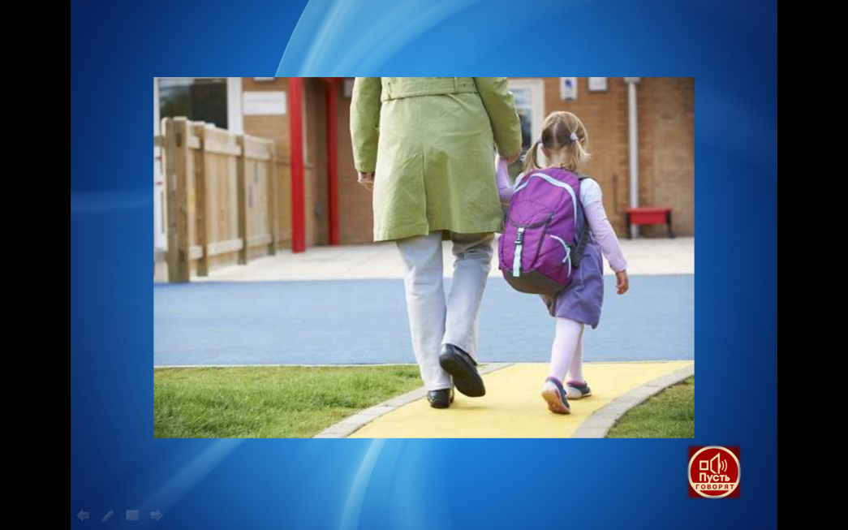
(Нередко можно встретить родителей, несущих портфели вместо детей. С детства детям надо внушать мысль о необходимости заботиться о взрослых, посильно помогать им. Если у первоклассника родители забирают портфель, став постарше, он не догадывается помочь матери, бабушке или просто пожилому человеку. )
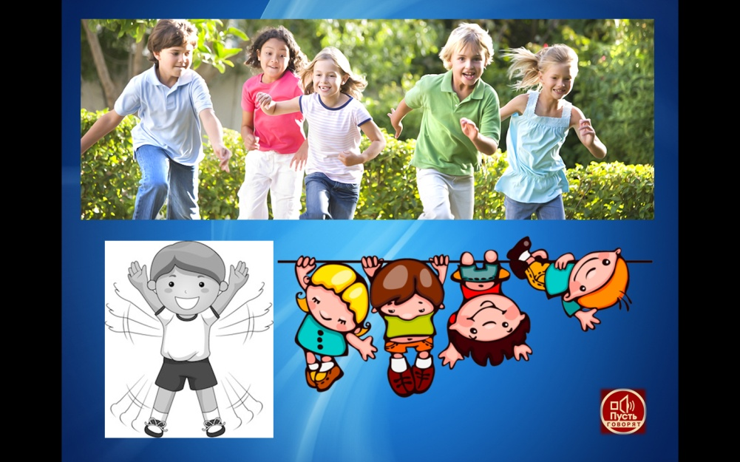
(У младших школьников крепнут мышцы, возрастает общая мышечная сила. При этом крупные мышцы развиваются более интенсивно. Поэтому детям свойственны сильные и размашистые движения, а с движениями, требующими точности, они справляются труднее. Дети непоседливы, подвижны, а причина этого кроется в особенностях развития их мышечной системы. Надо так организовать жизнь младшего школьника, чтобы онне страдал от недостатка движения. )
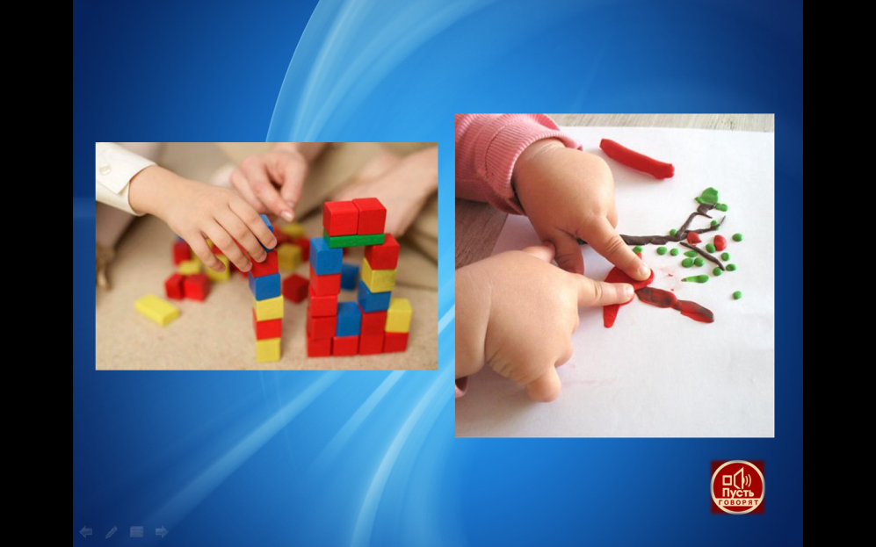

(Над развитием мелких мышц и фаланги руки надо работать. Эта работа может быть достаточно разнообразной. Она развивает не только собственно мышцы, но и нервные окончания, находящиеся в кончиках пальцев. Физиологи утверждают, что это влияет на умственное развитие ребёнка. Необходимо развивать моторику рук)

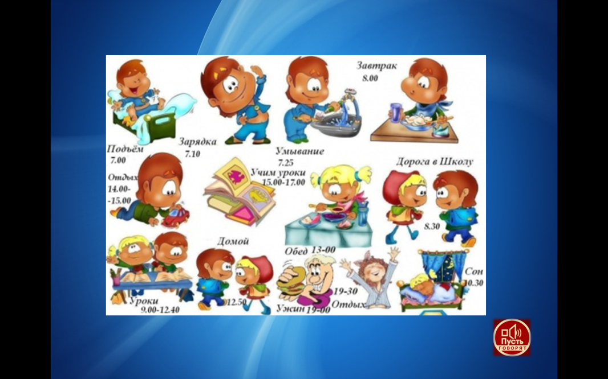
(Особое значение имеет правильный режим ребёнка. Невыспавшийся ребёнок не в силах управлять собой: он может беспричинно подраться, поссориться до слёз, нагрубитьи, разумеется, будет наказан за капризы, грубость, вертлявость, невнимательность.)
- На ряду с физиологическими особенностями детей изменяются и мыслительные процессы младших школьников. Я хотела бы предложить выполнить одно из упражнений, которое в дальнейшем вы сможете выполнять со своим ребёнком.
Игра «Мостик».
Цель: развитие мыслительных ассоциативных связей.
Материал для игры: 5 пар картинок:
1. Лес – гриб
2. Книга – мальчик
3. Вода – цветы
4. Плита – кастрюля
5. Пуговица – иголка
Ход игры: Педагог показывает первую пару картинок и говорит, что эти
картинки пока не связаны между собой. Ребенок должен придумать слово,
которое как мостик соединило бы две картинки. Например: между
картинками «лес» и «гриб» мостиком может быть слово «растет» (гриб
растет в лесу) и т.д.
- Индивидуальные особенности ребёнка в первую очередь обусловливаются типом нервной системы. Выделяются 4 основных типа нервной системы. Назовите их.
- Я предлагаю каждому из вас описать один из типов нервной системы.
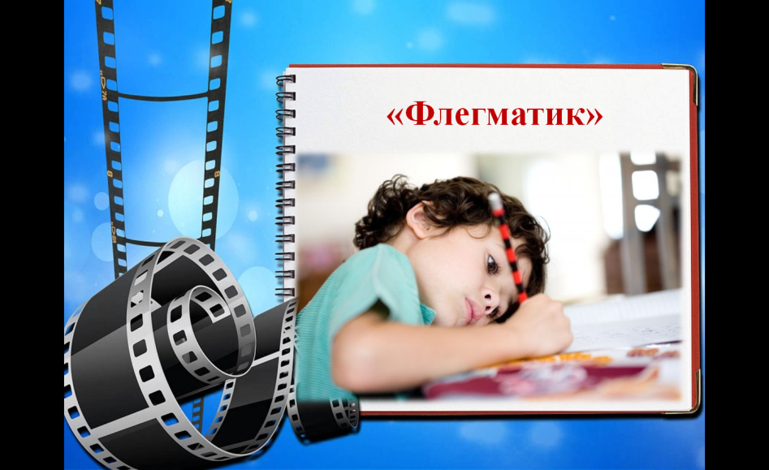
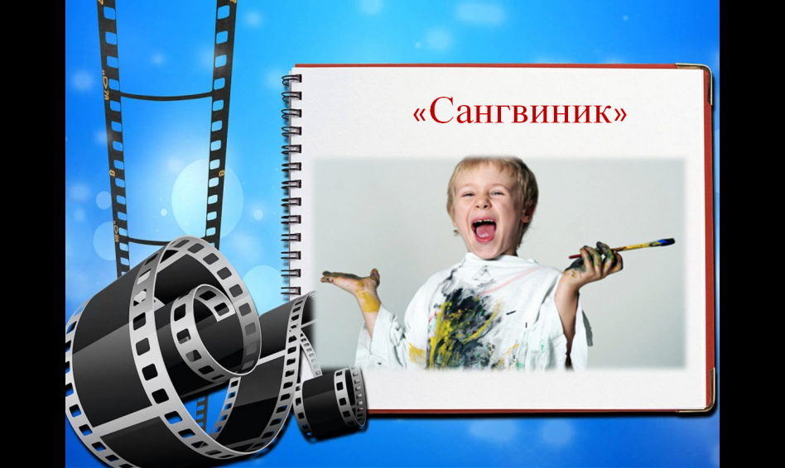
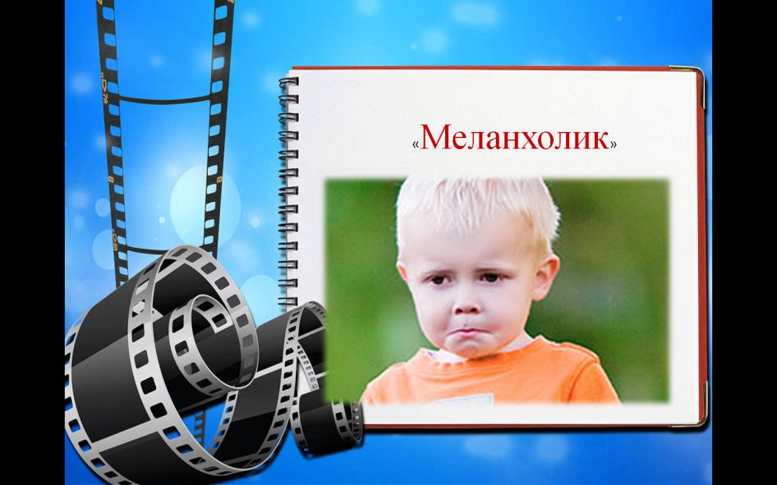
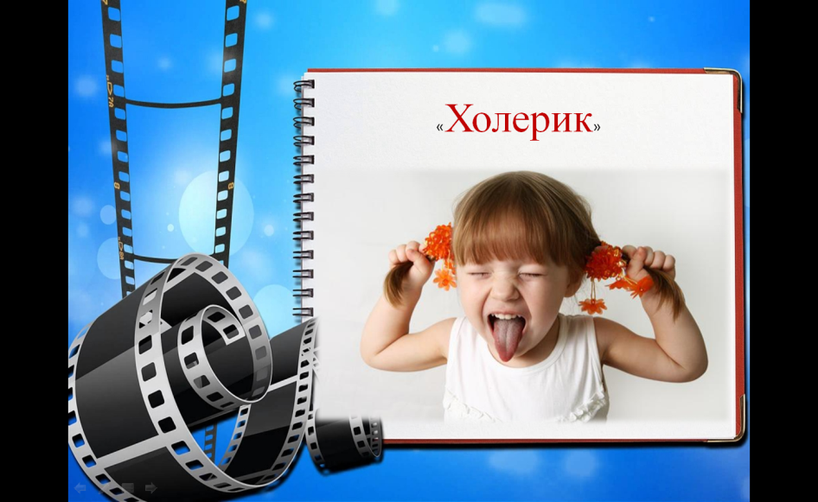
-Я хотела бы предложить вас рекомендации по воспитанию детей с различными типами темперамента.
Рекомендации (холерик):
- с пониманием относиться к проявлению активности ребёнка;
- говорить с ребёнком спокойно, тихим голосом, но требовательно, без уговоров;
- целесообразно ограничивать всё, что возбуждает нервную систему ребёнка (кино, чтение и т.д.);
- всё должно быть в меру. За два часа до сна – только спокойные игры и занятия;
- необходимо развивать у ребёнка сосредоточенное внимание: настольные игры (без соревнований), конструирование, рисование, лепка – всё что требует усидчивости;
- воспитывать у ребёнка умение управлять собой (игры с командами). Где он будет подчиняться;
- приучать его к правилам общения: говорить спокойно, не перебивать говорящего, считаться с другими, просить, а не требовать;
- необходимо строго соблюдать режим дня.

Рекомендации (сангвинк):
- важно проявлять строгость, требовательность к ребёнку. Контролировать его действия и поступки;
- обращать внимание на мелкие нарушения со стороны ребёнка (не убрал игрушки);
- необходимо чтобы начатое дело доводилось до конца и с хорошим качеством (не разрешать заниматься другим делом, если не выполнено первое);
- целесообразно небрежно выполненную работу предложить выполнить заново, показать ребёнку конечный результат добросовестных действий;
- важно формировать у ребёнка устойчивые интересы, не допускать частой смены деятельности;
-учить внимательно относиться к товарищам, стремиться, чтобы складывались прочные, устойчивые отношения.

Рекомендации (флегматик):
- нельзя применять окрики, угрозы, поторапливания – это оказывает тормозящее влияние на нервную систему ребёнка;
- не следует отстранять ребёнка от той деятельности, которая требует приложения усилий;
- следует чаще хвалить детей за их быстрые действия;
- необходимо ставить ребёнка в условия, когда нужны быстрые действия, полезны игры соревновательного характера;
- следует побуждать ребёнка к движению (гимнастика, подвижные игры, плавание, бег);
- побуждать ребёнка к игре, труду, конструированию – активизировать его;
- нельзя резко обрывать ребёнка. Необходимо предупреждать его за несколько минут о смене вида деятельности;
-привлекать ребёнка к деятельности в коллективе.

Рекомендации (меланхолик):
- нужно ограничить шум, новые знакомства, количество игрушек, но в то же время приучать ребёнка не бояться большого шума, спокойно, без тревоги относиться к новому человеку;
- нельзя повышать голос на ребёнка, проявлять к нему чрезмерную требовательность, наказывать, подчёркивать его недостатки;
- целесообразно беседовать с ребёнком, так как он отличается внушаемостью. Говорить нужно мягко, убеждающее, но уверенно, определённо;
- ребёнку полезно заниматься спортом;
- необходимо разнообразить жизнь ребёнка;
- надо привлекать ребёнка к совместному труду со взрослыми;
- важно развивать у него общительность;
-необходимо поддерживать у него положительные эмоции, проявлять по отношению к нему доброжелательность, чуткость.
- Наш выпуск подходит к завершению и я предлагаю вам попробовать себя в роли экспертов . У каждого из вас есть 3 звезды: маленькая звезда – “я не узнал для себя ничего нового ”, средняя – “считаю полученную информацию недостаточно полезной”, большая – “считаю полученную информацию полезной”;
- Спасибо вам за продуктивную беседу. Берегите себя и своих близких.

